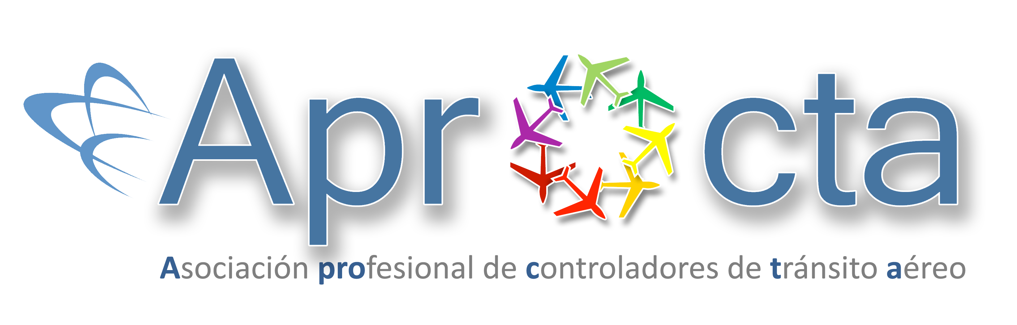

NOTA DE PRENSA

La publicación del mensaje de alarma en Twitter por parte del 112 de Canarias fue el único error

- La Asociación Profesional de Controladores de Tránsito Aéreo (Aprocta) recuerda que tanto los controladores como los servicios de salvamento actuaron perfectamente ante la sospecha de un posible accidente aéreo.

Madrid, 28 de marzo de 2014. La Asociación Profesional de Controladores de Tránsito Aéreo (Aprocta) reitera que los profesionales de la navegación aérea y los servicios de socorro actuaron perfectamente ante la sospecha de un posible accidente aéreo ayer en Gran Canaria. El único error se produjo cuando el 112 de Canarias lanzó un ‘tuit’ que no aportaba nada salvo confusión. “¿Ayudaba ese mensaje a identificar antes si lo que había en el agua era un avión? ¿Contribuía a rescatar antes a los posibles supervivientes?”, se ha preguntado Fernando Marián, vocal Técnico de Aprocta, en declaraciones a varios medios de comunicación.

Aprocta recuerda que todos los profesionales involucrados en la operación actuaron de acuerdo a los protocolos que se siguen ante una situación así. “No hubo error al creer que podía tratarse de un posible accidente. No se puede despreciar nunca un aviso de este tipo y, en consecuencia, se ha de actuar rápido. La gente que trabaja en la coordinación del 112 trabajó perfectamente, el personal de Navegación Aérea trabajó perfectamente, el RCC de Salvamento Aéreo trabajó perfectamente y hoy todos volverían a actuar igual”, ha afirmado Marián, quien ha insistido en que el único error se produjo cuando “desde una agencia oficial del Gobierno de Canarias” se lanzó el mencionado ‘tuit’.

Por todo lo anterior, la Asociación Profesional de Controladores de Tránsito Aéreo respalda sin fisuras la actuación de los controladores aéreos que se encontraban de servicio cuando se produjo la falsa alarma, apoyo que también ha manifestado AENA en una nota de prensa. De la misma forma, Aprocta quiere poner de manifiesto que una de las conversaciones que se han filtrado a los medios de comunicación en las últimas horas, concretamente en la que un trabajador del aeropuerto solicita a Emergencias que “movilicen todos los medios disponibles”, ha sido erróneamente atribuida a un controlador aéreo. Dicha llamada mediante una terminal Tetra se llevó a cabo, en realidad, desde el centro de coordinación de operaciones del aeropuerto, que no tiene relación con ninguna dependencia de control aéreo.

